

**سند سناریو فرایند رضایت سنجی**

**سیستم مدیریت ارتباط با مشتریان**

**شرکت پتروشیمی جم**

شناسه سند: JPC.CRM.PSC03-01.3

شماره اصلاحیه: 3

تاریخ آخرین تغییرات: 14/07/1403

تعداد صفحات: 30

**تاریخچه**

|  |  |  |  |
| --- | --- | --- | --- |
| **شماره اصلاحیه** | **تاریخ انتشار** | **توضیحات** | **تهیه کننده** |
| 0 | 06/09/4011 | * تهیه سند اولیه | حامد زهراب |
| 1 | 1401/12/16 | * اصلاح کلی سند * گام 1 فرایند مسیر اصلی * اضافه شدن گروه های مسیر اصلی * اضافه شدن combobox نوع نظرسنجی {قاانون 1 TBS} | حامد زهراب |
| 2 | 1402/08/03 | * تغییر مسیر نظرسنجی مشتریان داخلی از پورتال به صورت پیامکی در لینک نظرسنجی{ قانون 9 و 1 و 6 TBS و پیش شرط 7} | حامد زهراب |
| 3 | 1403/07/11 | تغییرات حاصل از جلسه 06/06/1403:   * ارسال ایمیل و پیامک یادآوری به مشتریان {گام 5 مسیر اصلی فرایند ثبت رضایت سنجی} * تغییر زمان تولید فرایند نتایج رضایت سنجی {گام 1 مسیر اصلی فرایند نتایج رضایت سنجی} | حامد زهراب |

**فهرست مطالب**

1- مقدمه..... 5

**1-1-** هدف 5

**1-2-** دامنه كاربرد سند 5

**1-3-** تعاريف 5

**1-4-** اختصارات 5

**1-5-** مراجع 5

2- مشخصات کلی فرآیند 5

3- پیش نیازهای سناریو 5

4- PSC01-03-01: سناریو فرم پایه ورود اطلاعات سوال رضایت سنجی 6

5- PSC01-03-02: سناریو فرآیند ثبت رضایت سنجی 6

**5-1-** نقش های درگیر در سناریو 6

**5-2-** شرح خلاصه سناریو 6

6- PSC01-03-03: سناریو نتایج رضایت سنجی 7

**6-1-** نقش های درگیر در سناریو 7

**6-2-** شرح خلاصه سناریو 7

7- قوانین کسب و کار 10

**7-1-** قوانین مربوط به پورتال 10

**7-2-** قوانین مربوط به TBS 12

8- مدل فرایند 16

**فهرست تصاویر**

تصویر 1-فرم پایه ورود سوالات رضایت سنجی 6

تصویر 2-مدل فرایند ثبت رضایت سنجی 21

تصویر 3-مدل ثبت فرایند نتایج رضایت سنجی 22

تصویر 4-فرم ثبت رضایت سنجی توسط مشتری خارجی 23

تصویر 5-فرم ثبت رضایت سنجی توسط مشتری داخلی 24

تصویر 6-فرم نتایج رضایت سنجی 25

تصویر 7-جسجتجو پیشرفته رضایت سنجی 26

تصویر 8- جدول ارزیابی کلی 27

تصویر 9- نمودار رضایت براساس محصولات 27

تصویر 10- جدول ارزیابی هر محصول 28

تصویر 11- نمودار رضایت براساس موضوعات مختلف 29

تصویر 12-نمودار رضایت مشتریان 29

تصویر 13-جدول امتیاز مشتریان و رضایت محصول 29

# مقدمه

## هدف

هدف از تهیه این سند تشریح سناریو رضایت سنجی شرکت پتروشیمی جم می‌باشد.

## دامنه كاربرد سند

این سند در محدوده سيستم مدیریت ارتباط با مشتریان جهت تست فرآیند رضایت سنجی تهيه شده است.

## تعاريف

ندارد.

## اختصارات

ندارد.

## مراجع

ندارد.

# مشخصات کلی فرآیند

|  |  |
| --- | --- |
| **فیلد های خلاصه** | ندارد. |
| **کاربران ارشد فرآیند** | Admin |
| **امکان بازگشت** | دارد. |
| **امکان ابطال** | دارد. |
| **سایر موارد** | ندارد. |

# پیش نیازهای سناریو

سناریوی مندرج در این سند، در نرم افزار TBS نسخه HTML 0.8.5.6 به بعد باید اجرا و تست گردد.

# PSC01-03-01: سناریو فرم پایه ورود اطلاعات سوال رضایت سنجی

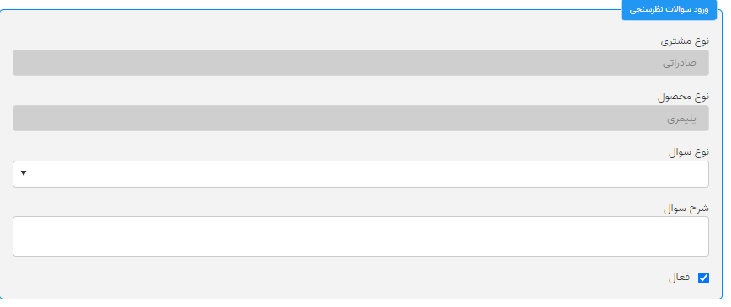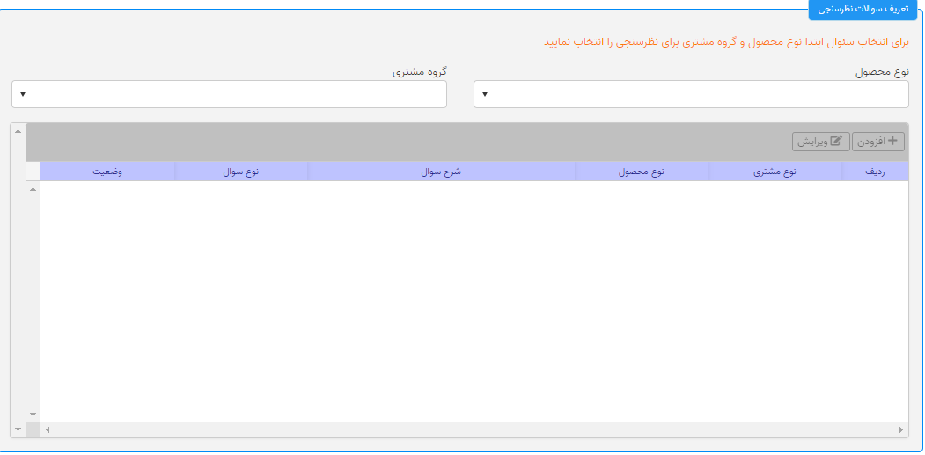

تصویر -فرم پایه ورود سوالات رضایت سنجی

# PSC01-03-02: سناریو فرآیند ثبت رضایت سنجی

## نقش های درگیر در سناریو

|  |  |  |
| --- | --- | --- |
| **نام گروه** | **نام کاربر** | **فرمت/عضو فعلی** |
| مشتری | - | Portal کاربر مربوطه تعریف شده در |
| گروه کارشناسان رضایت سنجی | - | کاربر مربوطه تعریف شده در Control Panel TBS |
| مخاطب رضایت سنجی | - | کاربر مربوطه تعریف شده در پایگاه داده مشتریان شرکت پتروشیمی جم |

## شرح خلاصه سناریو

در این سناریو، با شروع دستی فرایند ثبت رضایت سنجی توسط کارشناس گروه رضایت سنجی و ثبت آن، یک رضایت سنجی در پورتال مشتری ایجاد می گردد.

|  |  |
| --- | --- |
| **پیش شرط ها** | 1. **کاربر برای ورود به سامانه دارای نام کاربری و رمز عبور است.** 2. **امکان شروع فرآیند از طریق TBS وجود داشته باشد.** 3. **لیست آیتم های فیلد سوال های رضایت سنجی، لیست گروه های رضایت سنجی و شاخص ها طبق فرم ورود اطلاعات پایه فرآیند رضایت سنجی تعریف شده باشند.** 4. **کاربر ثبت کننده اطلاعات رضایت سنجی در سیستم تعریف شده باشد.** 5. **مخاطب رضایت سنجی و شماره موبایل وی در پایگاه داده مشتریان** شرکت پتروشیمی جم **تعریف شده باشد.** 6. **شماره موبایل و آدرس ایمیل مشتریان داخلی از وب سرویس آرکا بازیابی می گردد.** 7. **نظرسنجی مشتریان داخلی به صورت پیامک ارسال می شود و در پورتال عمومی نظرسنجی سوالات را پاسخ می دهد.** |
| **مسیر اصلی: ثبت رضایت سنجی**   1. برای شروع فرآیند کارشناس گروه رضایت سنجی می‌بایست از بسته تجاری رضایت سنجی بخش فرآیند ها، درخواست رضایت سنجی را انتخاب نماید. 2. در فرم «درخواست رضایت سنجی» بخش «اطلاعات رضایت سنجی» نام کاربر در فیلد «کاربر ثبت کننده»، فیلد های «تاریخ ثبت» و «ساعت ثبت» به صورت سیستمی تکمیل می‌شود و غیر قابل تغییر می‌باشد. «عنوان رضایت سنجی» توسط کاربر انتخاب می شود. فیلد های «نوع رضایت سنجی» و «نوع مشتری»، «نوع محصول»، «عنوان رضایت سنجی» می بایست توسط کارشناس گروه رضایت سنجی مقداردهی شوند؛ «از تاریخ رضایت سنجی» و «از ساعت رضایت سنجی» مقابل آن تاریخ و ساعت شروع را مشخص می کنند و همچنین فیلد های «تا تاریخ رضایت سنجی» و «تا ساعت رضایت سنجی» مقابل آن تاریخ و زمان پایان رضایت سنجی را مشخص می کنند (به عنوان مثال در صورتی که برای رضایت سنجی در تاریخی که در فیلد از« تاریخ رضایت سنجی» و ساعتی که در فیلد «از ساعت رضایت سنجی» برای مخاطبین لینک ارسال شود، آن لینک در تاریخ مشخص شده در فیلد «تا تاریخ رضایت سنجی» و ساعت «از ساعت رضایت سنجی» منقضی می شود).   در بخش «انتخاب جامعه هدف» کاربر می بایست فیلد های «از تاریخ» و «تا تاریخ» را مقداردهی نماید و سپس با انتخاب دکمه «جستجو» با توجه به مقادیر انتخاب شده در فیلد های «نوع مشتری» و «نوع محصول» اطلاعات یافت شده در گریدویو(گریدویو موجود در سمت راست فرم) این بخش نمایش داده می شود، سپس کاربر از مقادیر بازیابی شده در گریدویو، تعدادی را انتخاب کرده و سپس با انتخاب دکمه «افزودن» مقادیر انتخاب شده در گریدویو «مشتری های انتخاب شده» درج می شوند، کاربر می تواند برای حذف هر کدام از رکورد های گریدویو «مشتری های انتخاب شده»، رکورد های مورد نظر را انتخاب و سپس دکمه «حذف» را انتخاب نماید.  در بخش «انتخاب سوال»، بر اساس فیلد های «نوع رضایت سنجی»، «نوع مشتری»، «نوع محصول» انتخاب شده در بخش «اطلاعات رضایت سنجی»، تمام سوال هایی که پاسخ آن به درستی ثبت شده است در جدول نمایش داده می‌شود (به عنوان مثال درصورتی که نوع رضایت سنجی دارای سوال با پاسخ چند گزینه ای باشد و برای یکی از سوال هایی که تعداد پاسخ آن ۵ است ۴ گزینه ثبت شده باشد در فرم نمایش داده نمی‌شود.). با انتخاب رکورد و کلیک بر روی دکمه حذف، سوال حذف می‌شود. همچنین کاربر میتواند با کلیک بر روی دکمه «افزودن»، سوال های مورد نظر خود را بر اساس «شرح سوال» و «نوع پاسخگویی» جستجو کند و در بخش «نتیجه جستجو» آنها را مشاهده کند. سوال هایی که در این قسمت نمایش داده می شوند با توجه به فیلد های «نوع رضایت سنجی»، «نوع مشتری» و «نوع محصول» فیلتر می شوند. پس از انتخاب سوال در بخش «نتیجه جستجو» سوال ها در گریدویو بخش «انتخاب سوال» نمایش داده می شوند. کاربر همچنین می تواند سوال ها را انتخاب کرده و با کلیک روی دکمه حذف، آنها حذف نماید.   1. پس از تکمیل فرم فرآیند و کلیک بر روی دکمه ثبت، تا فرا رسید تاریخ «از تاریخ رضایت سنجی» فرآيند با عنوان «امکان تغییر سوالات رضایت سنجی {عنوان رضایت سنجی} جهت ارسال در تاریخ {از تاریخ رضایت سنجی}» به کارتابل شخصی کارشناس ثبت کننده رضایت سنجی باز می‌گردد و کارشناس امکان ویرایش اطلاعات فرم فرآیند را دارد. در صورتی که در بازه زمانی ثبت فرآیند تا تاریخ «از تاریخ رضایت سنجی» سوالی در فرم اطلاعات پایه به «نوع رضایت سنجی»، «نوع مشتری»، «نوع محصول» که فرآیند برای آن تعریف شده، افزوده شود در بخش انتخاب سوال نمایش داده نمی‌شود و کاربر می‌بایست برای افزودن سوال هایی که تعریف شده از دکمه «افزودن» استفاده نماید. 2. پس از فرا رسیدن تاریخ «از تاریخ رضایت سنجی» پیامک یا ایمیل رضایت سنجی(با توجه به نوع اطلاع رسانی انتخاب شده و با توجه به نوع مشتری: چنانچه مشتری داخلی باشد: پیامک/ ایمیلA و در صورتی که مشتری صادراتی باشد: ایمیلB) در بازه‌ی تعریف شده برای مخاطبین موجود در گریدویو «مشتری های انتخاب شده» در بخش «انتخاب جامعه هدف» ارسال می شود، همچنین Task از کارتابل کارشناس ثبت کننده خارج می گردد. مخاطب پس از دریافت سوال های رضایت سنجی می بایست پاسخ خود را وارد کند. 3. در وسط بازه رضایت سنجی، برای مشتریان در صورت عدم پاسخگویی به رضایت، مجددا ایمیل/ پیامک برای وی ارسال می گردد، درصورتی که تا پایان مهلت رضایت سنجی، مخاطب سوالات را پاسخ ندهد رضایت سنجی تعریف شده منقضی می‌شود. 4. پس از اتمام مهلت رضایت سنجی و خاتمه فرآیند «درخواست رضایت سنجی»، فرآیند «نتایج رضایت سنجی» آغاز می شود. | |
| **پس شرط ها** | 1. **فرآیند ثبت شده در سیستم موجود و قابل بازیابی باشد.** |

# PSC01-03-03: سناریو نتایج رضایت سنجی

## نقش های درگیر در سناریو

|  |  |  |
| --- | --- | --- |
| **نام گروه** | **نام کاربر** | **فرمت/عضو فعلی** |
| گروه CRM | - | Control Panel کاربر مربوطه تعریف شده در |
| تحقیقات بازار | - | Control Panel کاربر مربوطه تعریف شده در |
| برنامه ریزی تلفیقی | - | Control Panel کاربر مربوطه تعریف شده در |
| تحقیق و توسعه جم | - | Control Panel کاربر مربوطه تعریف شده در |
| فرایند تولید | - | Control Panel کاربر مربوطه تعریف شده در |
| انبار محصول | - | Control Panel کاربر مربوطه تعریف شده در |

## شرح خلاصه سناریو

پس از ثبت فرایند های رضایت سنجی توسط مشتریان، در پایان هر فرایند و در پایان هر سال یک گزارش سالیانه و در پایان هر فصل یک گزارش فصلی، از رضایت سنجی های انجام شده، بر اساس 4 نوع پلیمری -داخلی، پلیمری-صادراتی، شیمیایی-داخلی، شیمیایی-صادراتی تولید می گردد و برای گروه های CRM، تحقیقات بازار، برنامه ریزی تلفیقی، تحقیق و توسعه جم ارسال می گردد.

|  |  |
| --- | --- |
| **پیش شرط ها** | * **کاربر برای ورود به سامانه دارای نام کاربری و رمز عبور است.** * **برای ارجاع گیرنده (هر نقشی جز گروه CRM) صرفا مشاهده ارسال شود** |
| **مسیر اصلی: نتایج رضایت سنجی**  پس از ثبت فرایند های رضایت سنجی توسط همه مشتریان یا انقضای فرایند ثبت رضایت سنجی، فرایند نتیج رضایت سنجی تولید می گردد؛ به این معنا که فقط گزارش مرتبط با آن ثبت رضایت سنجی (یکی از 4 دکمه تعبیه شده ظاهر و فعال می گردد) تحت عنوان "نتایج رضایت سنجی از مشتریان {نوع رضایت سنجی}{نوع مشتری }{ نوع محصول}" در کارتابل گروهی گروه CRM قرار می گیرد و سناریو ادامه می یابد.  پس از ورود کارشناس گروه CRM به سیستم، از لیست کارهای موجود در کارتابل گروهی، فرآیند نتایج رضایت سنجی را جستجو و با گزینه "گرفتن کار" جهت بازیابی آن اقدام می‏کند.  سیستم، فرم با عنوان " نتایج رضایت سنجی" را مطابق قوانین تشریح شده در اختیار کاربر قرار می‏دهد.  کاربر بایستی توضیحات را درج نماید و در صورت لزوم گروه ارجاع گیرنده مورد نظر را انتخاب نماید و فرایند را ثبت نماید، سیستم موارد اجباری و اعتبار سنجی مربوطه را کنترل می ‏نماید و در صورت وجود مشکل، پیغام خطای مناسب را به کاربر نمایش می ‏دهد و در غیر این صورت فرایند با عنوان مربوطه طبق گام 1 در کارتابل گروهی " تحقیقات بازار" قرار می گیرد و در صورت وجود گروه ارجاع گیرنده، سناریو از **مسیر فرعی ارجاع** نیز ادامه می یابد.  پس از ورود کارشناس گروه تحقیقات بازار به سیستم، از لیست کارهای موجود در کارتابل گروهی، فرآیند نتایج رضایت سنجی را جستجو و با گزینه "گرفتن کار" جهت بازیابی آن اقدام می‏کند.  سیستم، فرم با عنوان "نتایج رضایت سنجی" را مطابق قوانین تشریح شده در اختیار کاربر قرار می‏دهد.  کاربر بایستی توضیحات را درج کرده و در صورت لزوم گروه ارجاع گیرنده مورد نظر را انتخاب و فرایند را ثبت نماید، سیستم موارد اجباری و اعتبار سنجی مربوطه را کنترل می ‏نماید و در صورت وجود مشکل، پیغام خطای مناسب را به کاربر نمایش می ‏دهد و در غیر این صورت فرایند با عنوان مربوطه طبق گام 1 در کارتابل گروهی " برنامه ریزی تلفیقی" قرار می گیرد و در صورت وجود گروه ارجاع گیرنده، سناریو از **مسیر فرعی ارجاع** نیز ادامه می یابد.  پس از ورود کارشناس گروه برنامه ریزی تلفیقی به سیستم، از لیست کارهای موجود در کارتابل گروهی، فرآیند نتایج رضایت سنجی را جستجو و با گزینه "گرفتن کار" جهت بازیابی آن اقدام می‏کند.  سیستم، فرم با عنوان "نتایج رضایت سنجی" را مطابق قوانین تشریح شده در اختیار کاربر قرار می‏دهد.  کاربر بایستی توضیحات را درج کرده و در صورت لزوم گروه ارجاع گیرنده مورد نظر را انتخاب و فرایند را ثبت نماید، سیستم موارد اجباری و اعتبار سنجی مربوطه را کنترل می ‏نماید و در صورت وجود مشکل، پیغام خطای مناسب را به کاربر نمایش می ‏دهد و در غیر این صورت فرایند با عنوان مربوطه طبق گام 1 در کارتابل گروهی " تحقیق و توسعه جم" قرار می گیرد و در صورت وجود گروه ارجاع گیرنده، سناریو از **مسیر فرعی ارجاع** نیز ادامه می یابد.  پس از ورود کارشناس گروه " تحقیق و توسعه جم " به سیستم، از لیست کارهای موجود در کارتابل گروهی، فرآیند نتایج رضایت سنجی را جستجو و با گزینه "گرفتن کار" جهت بازیابی آن اقدام می‏کند.  سیستم، فرم با عنوان "نتایج رضایت سنجی" را مطابق قوانین تشریح شده در اختیار کاربر قرار می‏دهد.  کاربر بایستی توضیحات را درج نماید و فرایند را ثبت نماید، سیستم موارد اجباری و اعتبار سنجی مربوطه را کنترل می ‏نماید و در صورت وجود مشکل، پیغام خطای مناسب را به کاربر نمایش می ‏دهد و در غیر این صورت فرایند ادامه می یابد.  پس از ورود کارشناس گروه "فرایند تولید" به سیستم، از لیست کارهای موجود در کارتابل گروهی، فرآیند نتایج رضایت سنجی را جستجو و با گزینه "گرفتن کار" جهت بازیابی آن اقدام می‏کند.  سیستم، فرم با عنوان "نتایج رضایت سنجی" را مطابق قوانین تشریح شده در اختیار کاربر قرار می‏دهد.  کاربر بایستی توضیحات را درج نماید و فرایند را ثبت نماید، سیستم موارد اجباری و اعتبار سنجی مربوطه را کنترل می ‏نماید و در صورت وجود مشکل، پیغام خطای مناسب را به کاربر نمایش می ‏دهد و در غیر این صورت فرایند ادامه می یابد.  کاربر بایستی توضیحات را درج کرده و در صورت لزوم گروه ارجاع گیرنده مورد نظر را انتخاب و فرایند را ثبت نماید، سیستم موارد اجباری و اعتبار سنجی مربوطه را کنترل می ‏نماید و در صورت وجود مشکل، پیغام خطای مناسب را به کاربر نمایش می ‏دهد و در غیر این صورت فرایند با عنوان مربوطه طبق گام 1 در کارتابل گروهی "انبار محصول" قرار می گیرد و در صورت وجود گروه ارجاع گیرنده، سناریو از **مسیر فرعی ارجاع** نیز ادامه می یابد.  پس از ورود کارشناس گروه " انبار محصول " به سیستم، از لیست کارهای موجود در کارتابل گروهی، فرآیند نتایج رضایت سنجی را جستجو و با گزینه "گرفتن کار" جهت بازیابی آن اقدام می‏کند.  سیستم، فرم با عنوان "نتایج رضایت سنجی" را مطابق قوانین تشریح شده در اختیار کاربر قرار می‏دهد.  کاربر بایستی توضیحات را درج کرده و در صورت لزوم گروه ارجاع گیرنده مورد نظر را انتخاب و فرایند را ثبت نماید، سیستم موارد اجباری و اعتبار سنجی مربوطه را کنترل می ‏نماید و در صورت وجود مشکل، پیغام خطای مناسب را به کاربر نمایش می ‏دهد و در غیر این صورت فرایند خاتمه می یابد و در صورت وجود گروه ارجاع گیرنده، سناریو از **مسیر فرعی ارجاع** نیز ادامه می یابد. | |
| **مسیر فرعی: ارجاع**   1. فرایند با عنوان مربوطه طبق گام 1 در کارتابل گروهی گروه ارجاع گیرنده قرار می گیرد. 2. پس از ورود، کارشناس گروه ارجاع گیرنده از لیست کارهای موجود در کارتابل گروهی، فرآیند نتایج رضایت سنجی را جستجو کرده و با گزینه "گرفتن کار" جهت بازیابی آن اقدام می‏کند. 3. سیستم، فرم با عنوان " نتایج رضایت سنجی" را مطابق قوانین تشریح شده در اختیار کاربر قرار می‏دهد. 4. کاربر می تواند در بخش گزارش های نتایج رضایت سنجی، گزارش های تولید شده را مشاهده نماید، برای وی بخش درج توضیحات غیرفعال است، پس از ثبت فرایند، سیستم موارد اجباری و اعتبار سنجی مربوطه را کنترل می ‏نماید و در صورت وجود مشکل، پیغام خطای مناسب را به کاربر نمایش می ‏دهد و در غیر این صورت فرایند خاتمه می یابد. | |
| **پس شرط ها** | * **فرآیند ثبت شده در سیستم موجود و قابل بازیابی باشد.** |

# قوانین کسب و کار

قوانین کسب و کار فرآیند در جدول ذیل آمده است.

## قوانین مربوط به پورتال

|  |  |  |  |  |
| --- | --- | --- | --- | --- |
| **ردیف** | **کد قانون** | **نام مرحله/عنوان فعالیت فرایند توسط کاربر** | **نام فرم، سربرگ، بخش مربوطه** | **شرح قانون** |
| 1 | PR01-03‎-PBR01 | کلی | کلی | * پاسخ به همه سوالات 5 گزینه ای و تشریحی اجباری است * رضایت سنجی مشتریان صادراتی فقط در پورتال صورت می گیرد. * رضایت سنجی مشتریان داخلی از طریق لینک نظرسنجی در پیامک صورت می گیرد. |
| 2 | PR01-03‎-PBR02 | فرایند ثبت رضایت سنجی توسط مشتری داخلی و خارجی | فرم Customer Satisfaction Evaluation یا رضایت سنجی مشتریان | * جدول اول شامل ستون های Name of Purchased Product و Date Purchased (نام محصول خریداری شده و تاریخ خرید) است. * با انتخاب هر یک از ردیف ها در جدول محصولات خریداری شده، سوالات مربوط به آن محصول در جدول سوالات از فرم پایه تعریف سوالات رضایت سنجی بازیابی می شود. * جدول سوالات شامل ستون های سوال، کاملا راضی، راضی، بی تفاوت، ناراضی، کاملا نارضی (questions, Excellent, Good, Regular, Bad, Weak) است. * فیلد های موارد قابل بهبود، شرح سایر پشتیبانی های فنی و یا همکاری هایی که شرکت شما از ما انتظار دارد و سایر موارد (Weak Points to review, Observations, Description of any other technical supports and/or collaborations your company requires from us) به صورت کاراکتری است و حداکثر 1000 کاراکتر می پذیرد. * برای ثبت رضایت سنجی، تکمیل همه فیلد ها و همه سوالات اجباری است. |

## قوانین مربوط به TBS

| **ردیف** | **کد قانون** | **نام مرحله/عنوان فعالیت فرایند توسط کاربر** | **نام فرم، سربرگ، بخش مربوطه** | **شرح قانون** |
| --- | --- | --- | --- | --- |
|  | PR01-01‎‎-TBR01 | فرایند ثبت رضایت سنجی توسط ثبت کننده اطلاعات رضایت سنجی | فرم درخواست رضایت سنجی، اطلاعات رضایت سنجی | فیلد «کاربر ثبت کننده» نام کاربر ثبت کننده اطلاعات را به صورت سیستمی دریافت می کند.  فیلد های «تاریخ ثبت» و «ساعت ثبت» به صورت غیر قابل تغییر می باشند و سیستمی با شروع فرایند مقدار دهی می شوند.  «عنوان رضایت سنجی» توسط کاربر ثبت می شود و حداکثر دارای 200 کاراکتر است همچنین این فیلد به صورت اجباری می باشد.  «نوع رضایت سنجی» اجباری می باشد و شامل مقادیر زیر است:   * خرید * تحقیقات بازار   چنانچه گزینه ی انتخاب شده از فیلد «نوع رضایت سنجی»، «خرید» باشد، مقداردهی به تمام فیلد های این بخش به صورت اجباری می باشد.  فیلد «نوع مشتری»:  لیست آیتم های این فیلد به شرح زیر می باشد:   * داخلی * صادراتی   چنانچه گزینه ی انتخاب شده از فیلد «نوع مشتری»، داخلی باشد مقداردهی به فیلد «نوع اطلاع رسانی» اجباری می باشد.  در صورتی که گزینه ی انتخاب شده از فیلد «نوع مشتری»، صادراتی باشد، مقدار فیلد «نوع اطلاع رسانی» به صورت غیرقابل ویرایش گزینه ی «ایمیل» می باشد  در صورتی که گزینه ی انتخاب شده از فیلد «نوع مشتری»، داخلی باشد، مقدار فیلد «نوع اطلاع رسانی» به صورت غیرقابل ویرایش گزینه ی «پیامک» می باشد  فیلد «نوع محصول»:  لیست آیتم های این فیلد به شرح زیر می باشد:   * شیمیایی * پلیمری   فیلد «نوع اطلاع رسانی»:  لیست آیتم های این فیلد به شرح زیر می باشد:   * ایمیل * پیامک   فیلد های «از تاریخ رضایت سنجی» و «از ساعت رضایت سنجی » اجباری بوده و تاریخ و زمان شروع رضایت سنجی را مشخص می کنند. مقادیر این فیلدها باید بزرگتر از زمان جاری باشند.  فیلد های «تا تاریخ رضایت سنجی» و «تا ساعت رضایت سنجی » اجباری بوده و زمان اتمام رضایت سنجی را نمایش می دهند. این فیلد ها باید مقادیر بیشتر از مقادیر فیلد های «از تاریخ رضایت سنجی» و «از ساعت رضایت سنجی » دریافت کنند.  چنانچه فرآيند در مدت زمان حدفاصل ثبت فرآيند رضایت سنجی تا تاریخ شروع رضایت سنجی می باشد، امکان تغییر فیلد های فرم را داشته باشد. |
|  | PR01-01‎‎-TBR02 | فرایند ثبت رضایت سنجی توسط ثبت کننده اطلاعات رضایت سنجی | فرم درخواست رضایت سنجی، بخش انتخاب جامعه هدف | - کاربر می بایست فیلد های «از تاریخ» و «تا تاریخ» را مقداردهی نماید و سپس با انتخاب دکمه «جستجو»، باتوجه به مقدار انتخاب شده در فیلد «نوع محصول»، چنانچه مقدار فیلد «نوع مشتری» در بخش «اطلاعات رضایت سنجی»، صادراتی باشد، مقادیر گریدویو این بخش از فرآیند های فروش صادراتی که شماره IP برای آنها صادر شده است بازیابی می گردد.  - در صورتی که مقدار فیلد «نوع مشتری» در بخش «اطلاعات رضایت سنجی»، "داخلی" باشد، مقادیر گریدویو مشتری ها این بخش ازفرایند فروش داخلی بازیابی می گردد.  سپس با انتخاب مقادیر موجود در گریدویو اولیه و سپس انتخاب دکمه «افزودن» مقادیر انتخاب شده، در گریدویو «مشتری های انتخاب شده» درج می شوند و چنانچه دکمه «حذف» انتخاب گردد، مقادیر انتخاب شده، از گریدویو «مشتری های انتخاب شده» حذف می شوند. |
|  | PR01-01‎‎-TBR03 | فرایند ثبت رضایت سنجی توسط ثبت کننده اطلاعات رضایت سنجی | فرم درخواست رضایت سنجی، بخش انتخاب سوال | سوال هایی که در این قسمت نمایش داده می شوند بر اساس نوع رضایت سنجی، نوع محصول و نوع مشتری که در ابتدای فرم موجود بود فیلتر می شوند.  سوال های موجود طبق فرم ورود اطلاعات پایه فرآیند رضایت سنجی تعریف شده است.  این قسمت شامل گریدویو با ستون های ردیف، شرح سوال ، نوع رضایت سنجی، نوع مشتری، نوع محصول، نوع پاسخگویی و سوال مرجع می باشد.  با انتخاب نوع رضایت سنجی، نوع محصول و نوع مشتری سوال های تعریف شده نمایش داده می‌شود.  امکان حذف سوال های انتخاب شده در این قسمت وجود دارد.  در صورتی که سوالی پس از تعریف رضایت سنجی تعریف شده باشد، در رضایت سنجی نمایش داده نمی‌شود. |
|  | PR01-03‎-BR01 | فرم پایه تعریف سوالات رضایت سنجی توسط ادمین | فرم تعریف سوالات رضایت سنجی | سطح دسترسی این فرم در بسته رضایت سنجی قرار دارد  combobox نوع محصول شامل مقادیر زیر می‌باشد:  پلیمری   * + شیمیایی * combobox گروه مشتری شامل مقادیر زیر می باشد:   + داخلی   + صادراتی * combobox نوع نظرسنجی شامل مقادیر زیر می باشد:   + خرید   + تحقیقات بازار * چنانچه نوع نظرسنجی "خرید" انتخاب گردد، سوالات در فرایند نظرسنجی محصولات خریداری شده استفاده می گردد و چنانچه گزینه "تحقیقات بازار" انتخاب گردد، سوالات در فرایند تحقیقات بازار استفاده می گردد. * چناچه نوع نظرسنجی گزینه"تحقیقات بازار" انتخاب گردد، کمبوباکس نوع محصول بایستی غیرفعال گردد. * نوع محصولات پلیمری از فرم پایه محصولات بازیابی می شود * نوع محصولات شیمیایی از فرم پایه محصولات بازیابی می شود * جدول شامل ستون های ردیف، نوع نظرسنجی، شرح سوال، نوع سوال، نوع محصول، نوع مشتری و وضعیت است. * برای افزودن سوال رضایت سنجی، تکمیل فیلد های نوع نظرسنجی، نوع محصول و گروه مشتری اجباری است. * با انتخاب دکمه"افزودن" از جدول، فرم افزودن سوال باز می شود و فیلد های "نوع مشتری" و "نوع محصول" و "نوع نظرسنجی" به صورت غیرقابل ویرایش بازیابی می شود و تکمیل فیلد های نوع سوال، شرح سوال و وضعیت اجباری است. * combobox نوع سوال دارای مقادیر 5 گزینه ای و تشریحی است. (جواب های سوالات 5 گزینه ای برای سوالات انگلیسی: از امتیاز 100 تا 20 به فاصله 20 امتیاز، امتیاز بندی می گردد (excellent, Good, Regular, Bad, Weak ) است.   جواب های سوالات 5 گزینه ای برای سوالات فارسی: کاملا راضی، راضی، بی تفاوت، ناراضی، کاملا ناراضی است.   * فیلد شرح سوال به صورت رشته ای است و حداکثر 100 کاراکتر می پذیرد. * برای نمایش سوال در فرم رضایت سنجی مشتری، بایستی checkbox "فعال" انتخاب شود. * فیلد شرح سوال برای گروه مشتری "صادراتی" بایستی به زبان انگلیسی وارد شود. * سوالات به ترتیب وارد شدن در فرم پایه، برای مشتری نمایش داده می شود. * سوالات تشریحی پس از سوالات 5 گزینه ای به ترتیب وارد شدن در فرم پایه به مشتری نمایش داده می شود. |
|  | PR01-03‎-BR03 | فرایند نتایج رضایت سنجی توسط گروه CRM، تحقیقات بازار، برنامه ریزی تلفیقی، تحقیق و توسعه و جم | فرم نتایج رضایت سنجی بخش اطلاعات ثبت کننده | * فیلد کاربر ثبت کننده با نام کاربر به صورت غیرقابل ویرایش بازیابی می شود. * فیلد زمان ثبت، زمان جاری را به صورت غیرقابل ویرایش بازیابی می کند. |
|  | PR01-03‎-BR04 | فرایند نتایج رضایت سنجی توسط گروه CRM، تحقیقات بازار، برنامه ریزی تلفیقی، تحقیق و توسعه و جم | فرم نتایج رضایت سنجی بخش گزارش های رضایت سنجی | * برای هر یک از لینک ها گزارش های مرتبط با خود ( نوع مشتری و نوع محصول) تولید می گردد * با توجه به نوع محصول و نوع مشتری، دکمه گزارش مربوط به خود فقط بایستی نمایش داده شود. * نحوه محاسبه امتیازها به صورت میانگین گیری از پاسخ های 5 گزینه ای داده شده توسط مشتری است. * در گزارش ها ابتدا صفحه ارزیابی کلی است و سپس به ازای هر محصول خریداری شده یک صفحه گزارش وجود دارد (تصویر 8 تا 13) * در صفحه گزارش صفحه ارزیابی، جدول ارزیابی کلی، جدول میزان رضایت از محصول، جدول نمرات مشتریان، نمودار میانگین رضایتمندی براساس موضوعات مخلف، نمودار میزان رضایت مشتریان، نمودار میزان رضایت بر اساس محصولات است و در صفحه محصولات دارای یک جدول ارزیابی است. * جدول ارزیابی کلی، دارای ستون های ردیف، سوالات پرسشنامه، نام مشتریان(نام محصولی که خریداری کرده اند) و میانگین است * ستون میانگین بالا، میانگین امتیاز یک سوال از همه مشتریان است * ردیف میانگین پایین، میانگین امتیاز های سوالات یک مشتری است * در ردیف میانگین پایین، ستون آخر حاصل میانگین از ردیف ستون میانگین بالا سرش است * نمودار رضایت مندی براساس موضوعات مختلف، محور عمودی میانگین امتیاز های یک سوال از مشتریان مختلف است و محور افقی سوالات رضایت سنجی است * نمودار میزان رضایت مشتریان، محور افقی نام مشتری است و محور عمودی میانگین امتیاز های همه سوالات مشتریانی که آن محصول را خریداری کرده اند. * میزان رضایت بر اساس محصولات، محور افقی محصولات خریداری شده است و محور عمودی میانگین امتیاز های همه سوالات مشتریانی که آن محصول را خریداری کرده اند. |
|  | PR01-03‎-BR05 | فرایند نتایج رضایت سنجی توسط گروه CRM، تحقیقات بازار، برنامه ریزی تلفیقی، تحقیق و توسعه و جم | فرم نتایج رضایت سنجی بخش درج توضیحات | * تکمیل فیلد توضیحات اجباری است. * فیلد توضیحات به صورت کاراکتری است و حداکثر 1000 کاراکتر می پذیرد و به صورت Multi line است * به صورت پیشفرض Radio Button "بدون ارجاع گیرنده" انتخاب شده است * در صورت انتخاب Radio Button "ارجاع به"، combobox گروه ارجاع گیرنده فعال می گردد و تکمیل آن اجباری است. * combobox گروه ارجاع گیرنده حاوی تمامی گروه های تعریف شده در TBS است. * جدول شامل ستون های ردیف، کاربر ثبت کننده، نام گروه، زمان ثبت، توضیحات، گروه ارجاع گیرنده است. * با هر ثبت فرایند، اطلاعات مربوط در جدول ثبت می شود. |
|  | PR01-03‎-BR05 | جستجو پیشرفته رضایت سنجی | فرم جستجو پیشرفته رضایت سنجی | * فیلتر های جستجو شامل فیلد های شماره فرایند، از تاریخ ثبت نظرسنجی، تا تاریخ نظرسنجی، محصولات درخواستی، نام مشتری، وضعیت ثبت نظرسنجی است. * جدول شامل ستون های ردیف، شماره فرایند، نام مشتری، نام محصول، تاریخ نظرسنجی، تاریخ ثبت نظرسنجی است. * وضعیت ثبت نظرسنجی شامل مقادیر زیر می باشد:   + ثبت شده   + ثبت نشده * جدول گردش شامل ستون های فرایند، ردیف، نام کاربر، تاریخ شروع فرایند، تاریخ ثبت فرایند است که با انتخاب رکورد از جدول اول، مقادیر گردش های فرایند بین کاربران نمایش می دهد. * جدول پاسخ سوالات شامل ستون های ردیف، سوال، پاسخ است که با انتخاب رکورد از جدول اول، پاسخ های سوالات نظرسنجی نمایش می دهد. (همچنین سوالات تشریحی نیز در جدول نمایش داده می شود.) |
|  | PR01-03‎-BR06 | کلی | پیام ها | * ایمیل 1:   dear customer  Please enter the invoice number {pre-invoice number} in your portal to participate in the purchase survey.  Thanks   * پیام 1:   dear customer  Please enter the invoice number {pre-invoice number} in your portal to participate in the purchase survey.  Thanks   * پیامک 1:   مشتری عزیز  خواهشمند است جهت شرکت در نظرسنجی {نوع نظرسنجی} به شماره فاکتور {شماره پیش فاکتور} به لینک زیر ورود نمایید. با تشکر  {لینک نظرسنجی} |

# مدل فرایند



تصویر -مدل فرایند ثبت رضایت سنجی

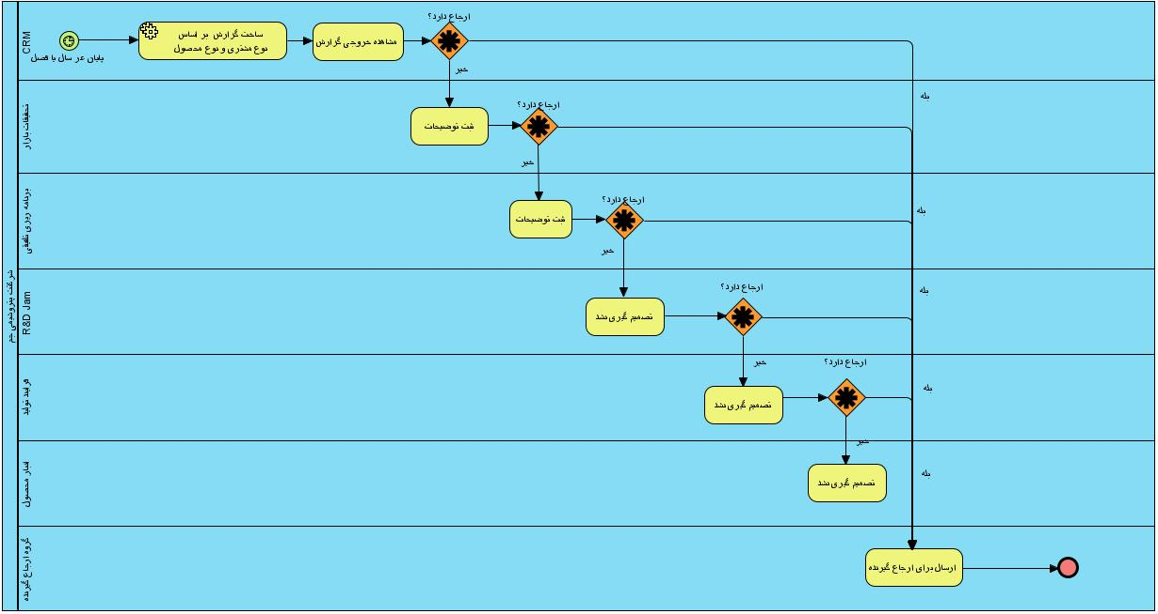

تصویر -مدل ثبت فرایند نتایج رضایت سنجی

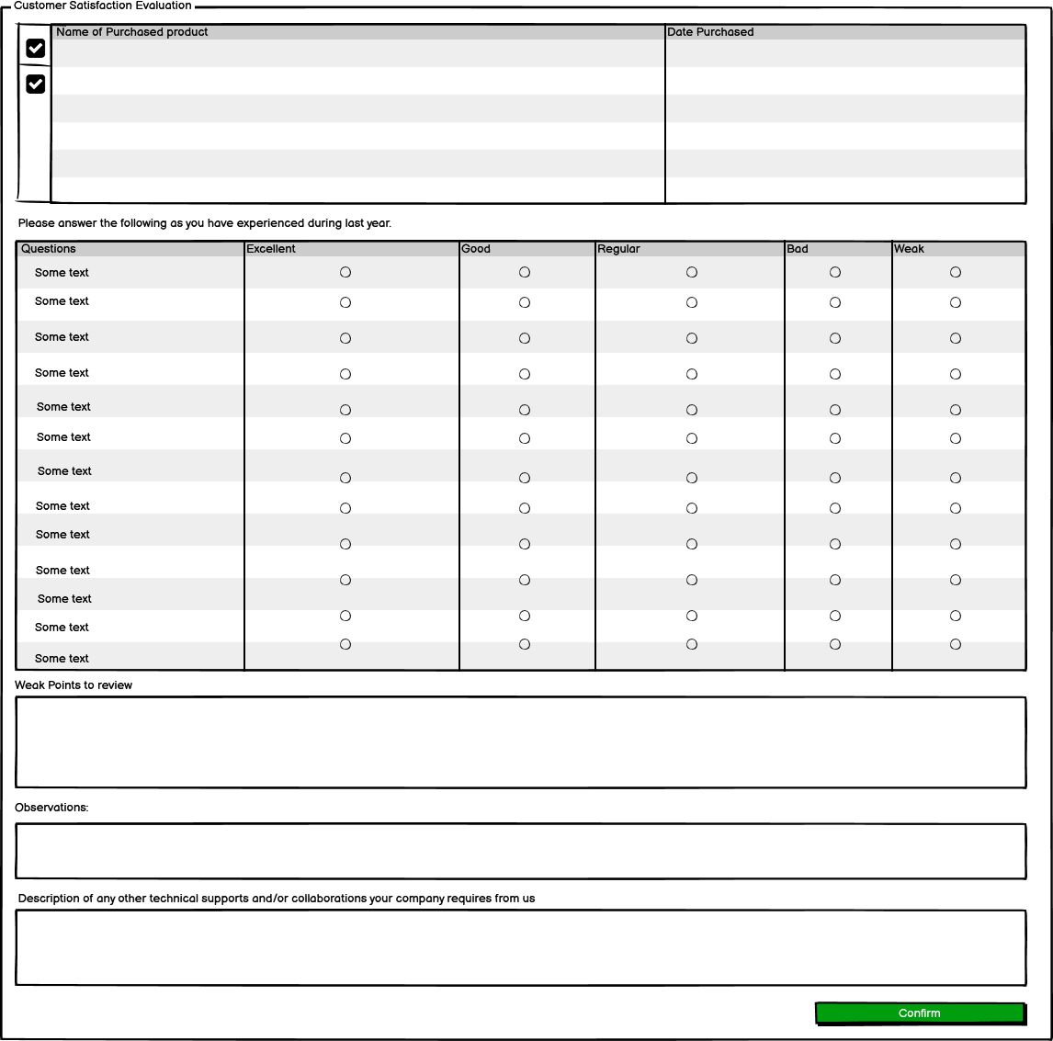

تصویر -فرم ثبت رضایت سنجی توسط مشتری خارجی

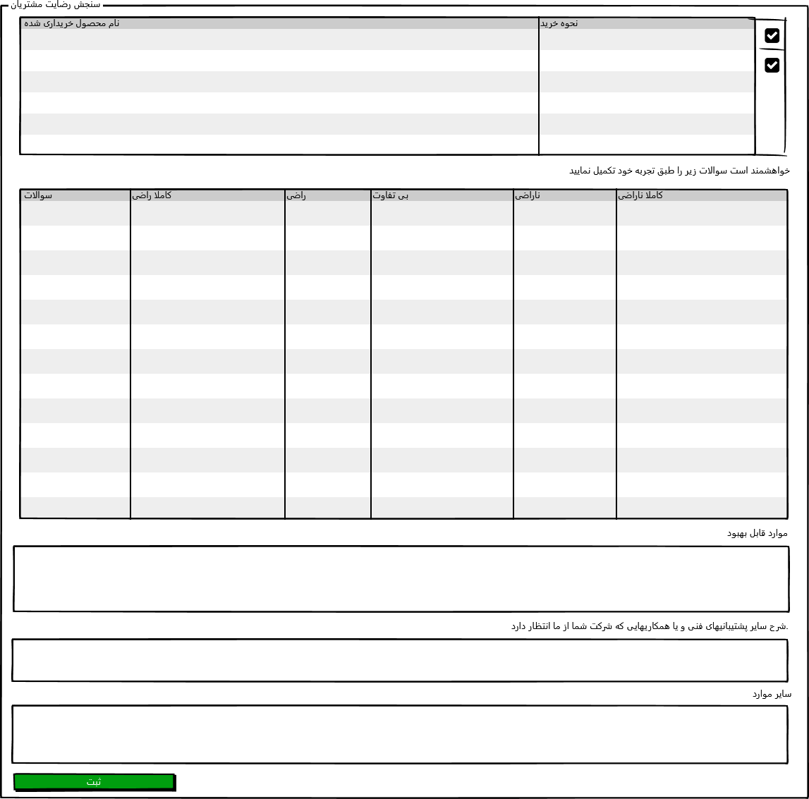

تصویر -فرم ثبت رضایت سنجی توسط مشتری داخلی

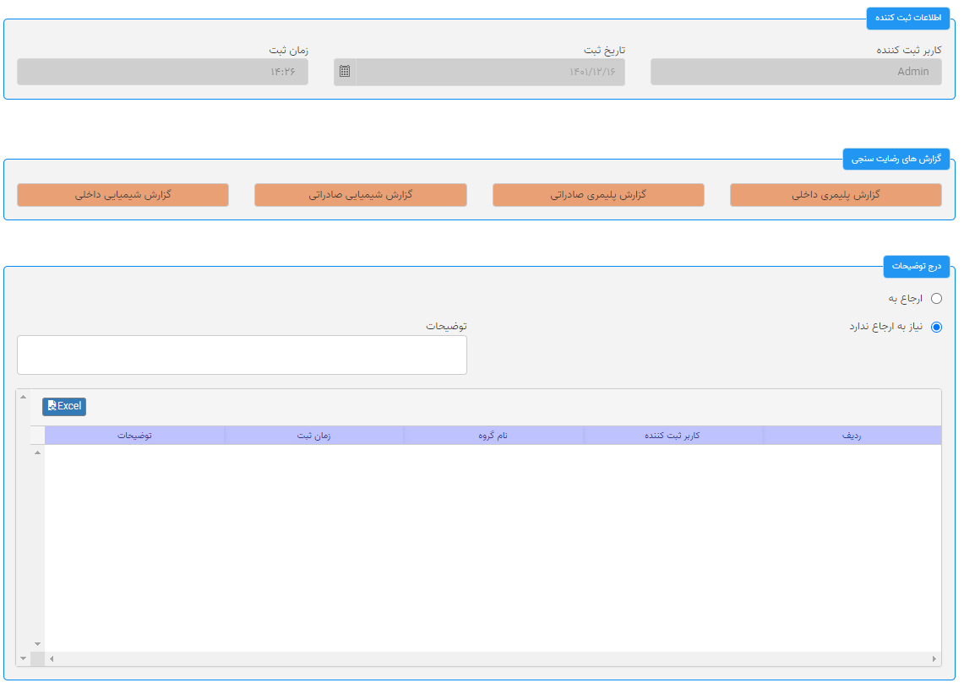

تصویر -فرم نتایج رضایت سنجی

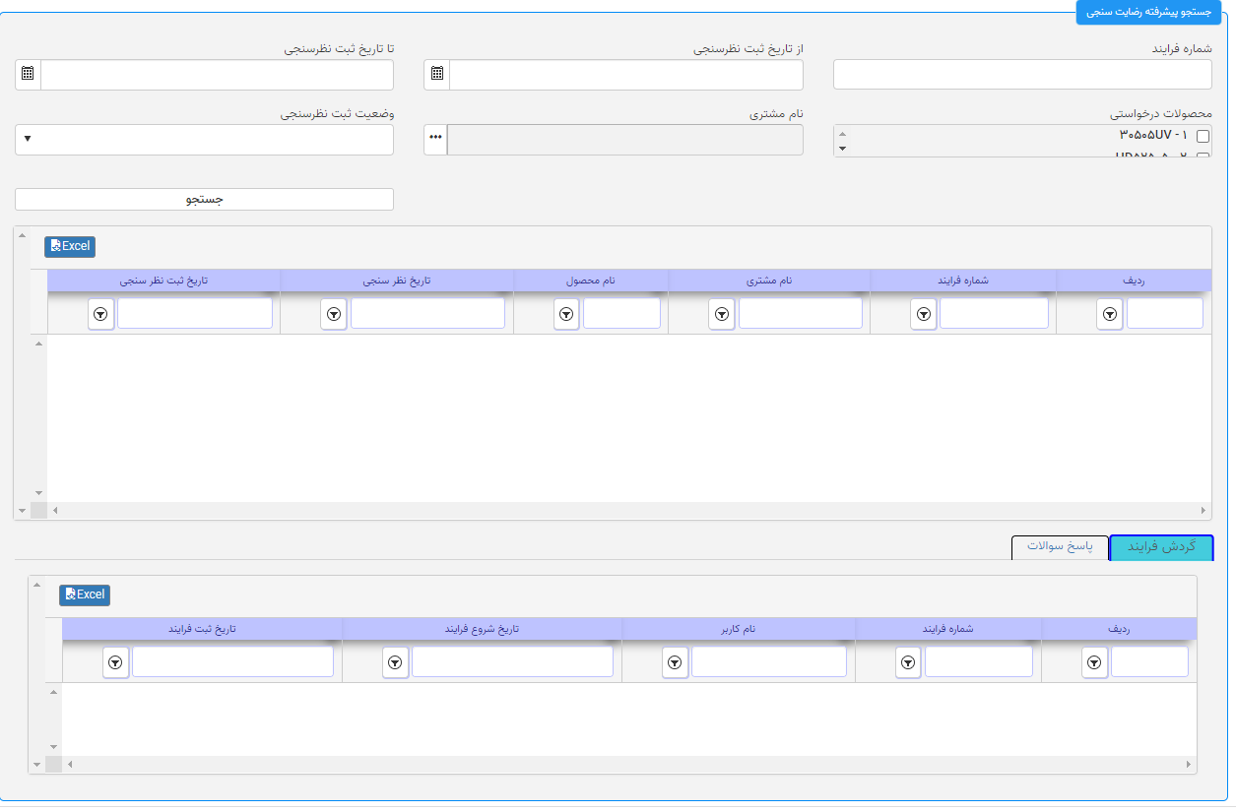

تصویر -جسجتجو پیشرفته رضایت سنجی

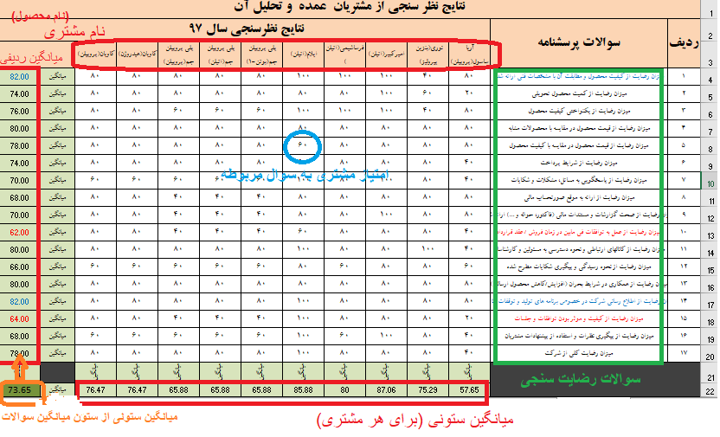

تصویر - جدول ارزیابی کلی

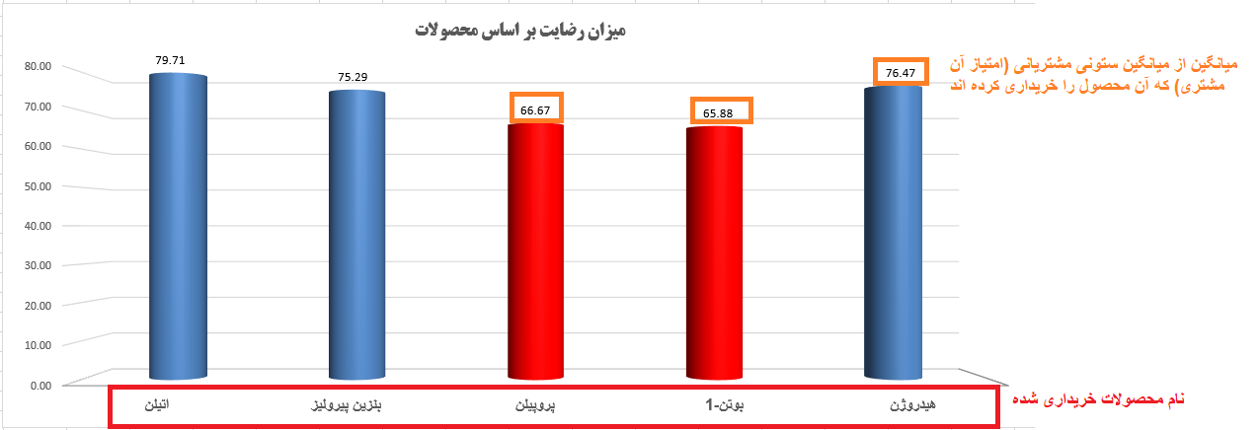

تصویر - نمودار رضایت براساس محصولات

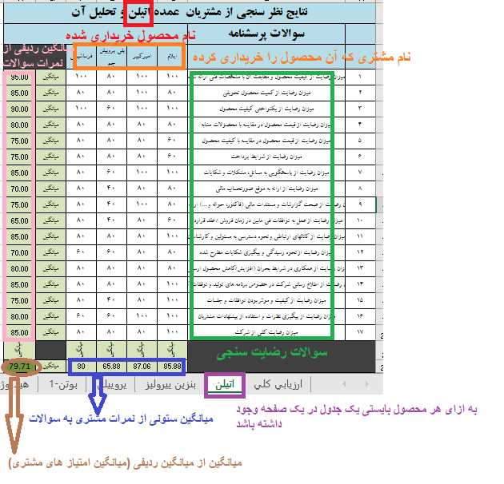

تصویر - جدول ارزیابی هر محصول

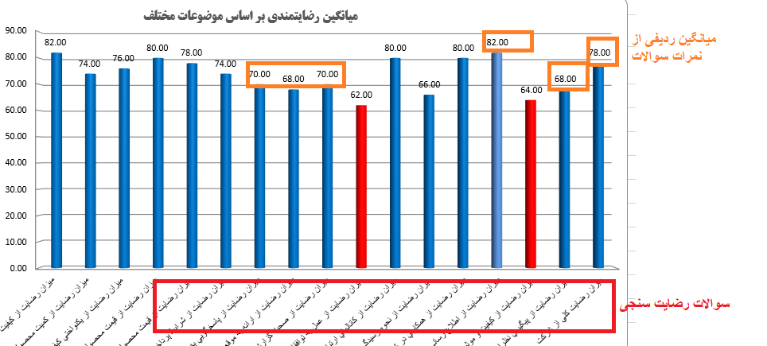

تصویر - نمودار رضایت براساس موضوعات مختلف

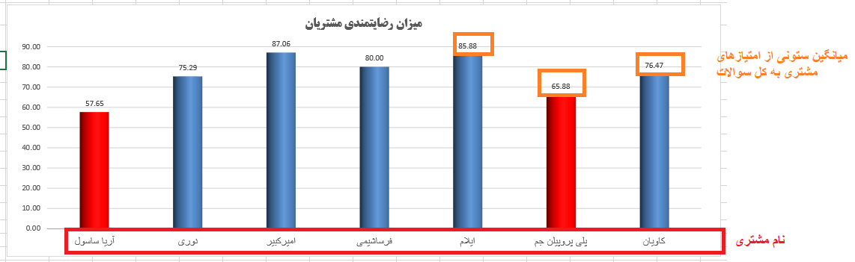

تصویر -نمودار رضایت مشتریان

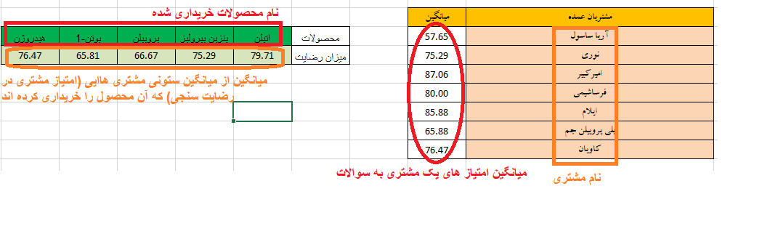

تصویر -جدول امتیاز مشتریان و رضایت محصول